J’entoure le bon son et le bon mot.
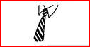 cr gr cravate gravate
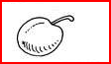 pr br prune brune
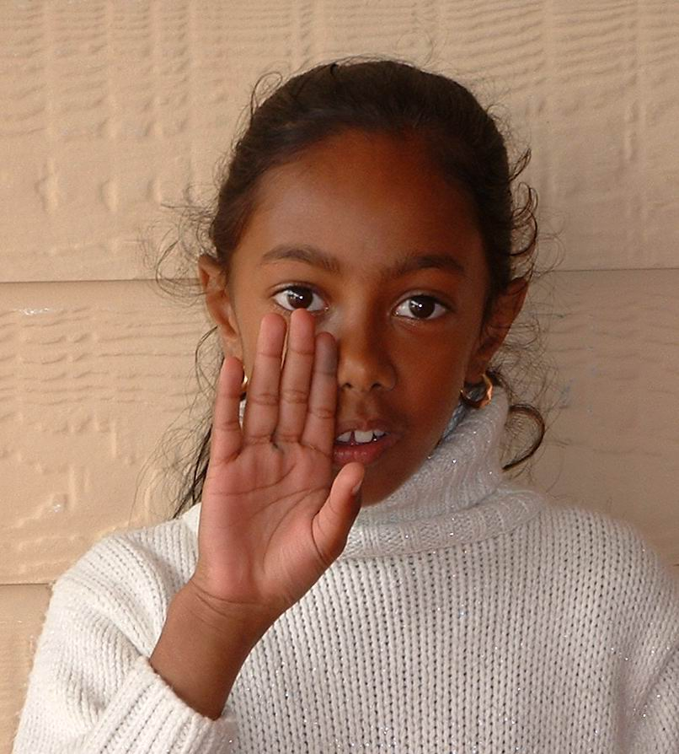
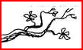 br pr branche pranche
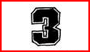 dr tr drois trois
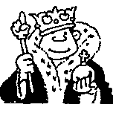
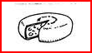 fr vr fromage vromage
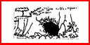 cr gr crotte grotte
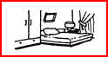 pr br champre chambre
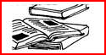 vr fr livre lifre
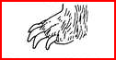 cr gr criffes griffes
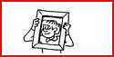 tr dr catre cadre
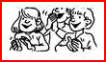 br pr bravo pravo

